Требования пожарной безопасности в жилье
Пожары в жилых домах, квартирах возникают, как правило, в результате небрежного, халатного обращения с огнем (курение, применение открытых источников огня и т.д.), из-за неисправности, а также нарушения эксплуатации бытовых электронагревательных приборов, внутриквартирных систем электрооборудования. Последствия пожара – печальны, но их, как и сам пожар, можно избежать, соблюдая элементарные требования правил пожарной безопасности.

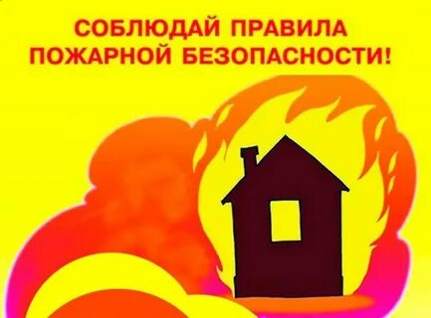

Основные требования Правил пожарной безопасности:
- не оставляйте без присмотра включенные в электросеть бытовые электроприборы;
- следите за неисправностью электропроводки, не пользуйтесь поврежденными электроприборами, электророзетками;
- эксплуатируйте электроприборы в соответствии с требованиями инструкций по эксплуатации заводов-изготовителей;
- не включайте в одну электророзетку одновременно несколько мощных потребителей электроэнергии, перегружая электросеть;
- не эксплуатируйте электросветильники со снятыми защитными плафонами;
- не пользуйтесь в помещении источниками открытого огня (свечи, спички, факела и т.д.);
- в квартирах жилых домов и комнатах общежитий запрещается устраивать различного рода производственные и складские помещения, в которых применяются и хранятся пожароопасные и взрывопожароопасные вещества и материалы;
- запрещается хранить в квартирах и комнатах общежитий баллоны с горючими газами, емкости с легковоспламеняющимися и горючими жидкостями и т.д.;
- запрещается загромождать пути эвакуации (лестничные клетки, лестничные марши, коридоры) различными материалами, изделиями, оборудованием;
- устраивать в лестничных клетках и поэтажных коридорах кладовые (чуланы), а также хранить под лестничными маршами и на лестничных площадках вещи, мебель и другие горючие материалы.
Пожар в квартире
Чего нельзя делать при пожаре в доме (квартире):
- бороться с пламенем самостоятельно, не вызвав пожарных (если Вы не справились с огнем за несколько секунд, его распространение приведет к большому пожару);
- пытаться выйти через задымленный коридор или лестницу (дым очень токсичен, горячий воздух может также обжечь легкие);
- опускаться по водосточным трубам и стоякам с помощью простыней и веревок (если в этом нет самой острой необходимости, ведь падение без отсутствия специальных навыков почти всегда неизбежно);
- прыгать из окна (начиная с 4-го этажа, каждый второй прыжок смертелен).
Необходимо:
- сообщить в пожарную охрану по телефону 101 или 112 (с сотового).
- выведите на улицу детей и престарелых.
- попробуйте самостоятельно потушить пожар, используя подручные средства (воду, стиральный порошок, плотную ткань, от внутренних пожарных кранов в зданиях повышенной этажности, и т.п.).
- при опасности поражения электрическим током отключите электроэнергию (автоматы в щитке на лестничной площадке).
- помните, что легковоспламеняющиеся жидкости тушить водой неэффективно. Лучше всего воспользоваться огнетушителем, стиральным порошком, а при его отсутствии мокрой тряпкой.
- во время пожара необходимо воздержаться от открытия окон и дверей для уменьшения притока воздуха.
- если в квартире сильно задымлено, и ликвидировать очаги горения своими силами не предоставляется возможным, немедленно покиньте квартиру, прикрыв за собой дверь.
- при невозможности эвакуации из квартиры через лестничные марши используйте балконную лестницу, а если ее нет, то выйдите на балкон, закрыв плотно за собой дверь, и постарайтесь привлечь к себе внимание прохожих и пожарных.
- по возможности организуйте встречу пожарных подразделений, укажите на очаг пожара.
- рекомендуем Вам заранее застраховать себя, свое имущество на случай пожара и хранить документы, деньги в месте, известном всем членам Вашей семьи на случай внезапной эвакуации при пожаре.

В СЛУЧАЕ ВОЗНИКНОВЕНИЯ ПОЖАРА ЗВОНИТЕ ПО ТЕЛЕФОНАМ: 101, 112

Пожарная часть №113
ОГКУ «Пожарно-спасательная служба Иркутской области»

